BAB 2 STATISTIK DESKRIPTIF

Analisis data statistik pada prinsipnya dibagi dalam dua tahap yaitu statistik deskriptif dan statistik inferensial. Statistik deskriptif berkaitan dengan pencatatan dan peringkasan data untuk menggambarkan hal-hal yang penting pada sekelompok data. Statistik inferensial berkaitan dengan analisis data yang hasilnya digunakan untuk pengambilan kesimpulan mengenai data tersebut. Pada bagian ini akan dibahas mengenai penyajian data secara deskriptif, distribusi data, dan uji distribusi normal. Setelah mempelajari bagian ini dan melakukan praktik, diharapkan Anda dapat:
- menyajikan data statistik deskriptif
- menjelaskan makna dari setiap parameter data
- membuat grafik menggunakan SPSS
- menguji distribusi data

2.1 Analisis Statistik Deskriptif
Analisis statistik deskriptif yaitu memaparkan secara numerik ukuran tendensi sentral, dispersi, dan distribusi data. Tendensi sentral mengukur pemusatan data. Ukuran tendensi sentral yang sering digunakan yaitu mean, median, modus. Mean adalah rata-rata terukur suatu data. Median adalah nilai tengah data setelah data tersebut diurutkan dari kecil ke besar. Modus adalah nilai yang sering muncul dari suatu data.
Dispersi mengukur penyebaran data. Ukuran dispersi yang sering digunakan yaitu standar deviasi, varian, dan standard error mean. Standar deviasi yaitu simpangan baku. Varian yaitu nilai kuadrat dari standar deviasi. Standard error mean adalah estimasi tentang standar deviasi dari suatu distribusi rata-rata yang diperoleh dari sampel yang diambil secara random terus-menerus dari populasinya.
Distribusi mengukur sebaran data. Ukuran distribusi yang sering digunakan yaitu skewness, kurtosis, kenormalan. Skewness adalah kemencengan sebaran data. Skewness bernilai positif apabila sebaran datanya menceng ke kanan, dan bernilai negative kalau sebaran datanya menceng ke kiri. Kurtosis adalah ukuran keruncingan atau ketinggian sebaran data. Distribusi data dikatakan normal apabila membentuk kurva normal atau simetris terhadap sumbunya yang melalui nilai reratanya. Kenormalan suatu data dapat dilihat dari nilai perbandingan skewness dengan standard error of skewness dan nilai perbandingan antara kurtosis dengan nilai standard error of kurtosis, harus diantara -2 dan 2.
Analisis statistik deskriptif dapat dilakukan oleh SPSS melalui analisis frekuensi. Berikut ini disajikan contoh prosedur analisis statistik deskriptif menggunakan SPSS. Misalkan seorang guru fisika di SMA mengadakan pretest dan posttest dan diperoleh data nilai siswa seperti pada Tabel 2.1.
Tabel 2.1. Hasil pretest dan posttest fisika kelas XII-A
No. | Nama | Jenis kelamin | Nilai pretest | Nilai posttest
1 | A | L | 45 | 75
2 | B | L | 55 | 85
3 | C | L | 55 | 90
4 | D | L | 65 | 95
5 | E | L | 45 | 75
6 | F | P | 60 | 85
7 | G | P | 55 | 80
8 | H | P | 45 | 70
9 | I | L | 35 | 75
10 | J | L | 40 | 75
11 | K | P | 40 | 80
12 | L | P | 55 | 80
13 | M | P | 45 | 75
14 | N | L | 60 | 90
15 | O | L | 65 | 90
16 | P | P | 60 | 90
17 | Q | P | 55 | 80
18 | R | P | 50 | 80
19 | S | P | 50 | 75
20 | T | P | 45 | 75
21 | U | L | 55 | 80
22 | V | L | 50 | 75
Langkah untuk melakukan analisis data deskriptif sebagai berikut.
- Atur Variabel View sesuai langkah-langkah untuk membangun data yang sudah dipaparkan pada Bab I bagian 1.3
- Klik Data View, ketikan data sesuai Tabel 2.1.
- Klik menu analyze, pilih submenu Descriptive Statistics, klik subsubmenu frequencies
- Pindahkan variabel yang akan dihitung ke jendela kanan dengan cara klik nama variabel, klik 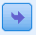
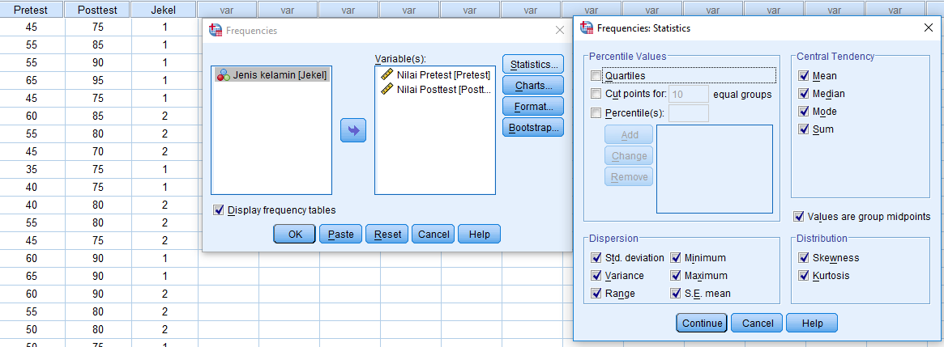
Gambar 2.1. Jendela analisis statistik deskriptif
- Klik statistics, beri tanda cek semua aspek yang akan dihitung (Gambar 2.1)
- Klik Charts, pilih bentuk grafik yang akan ditampilkan, misalkan kita memilih Histograms, beri tanda cek pada show normal curve on histogram
- Klik continue lalu klik OK, maka pada jendela Output akan muncul tabel hasil analisis statistik deskriptif, tabel frekuensi, dan histogram sebaran data.
N merupakan jumlah data yaitu 22 buah dengan missing nol. Mean yaitu rata-rata nilai, pretest = 51,36, posttest = 80,68. Median yaitu nilai tengah data, pretest = 51,67, posttest = 79,29, nampak hampir sama besar dengan rata-rata nilainya. Mode yaitu nilai yang sering muncul, pretest = 55, posttest = 75. Standar deviasi atau simpangan baku pretest nampak lebih besar dibandingkan dengan posttest, hal ini menunjukkan distribusi frekuensinya lebih lebar. Demikian juga dengan varian pretest nampak lebih besar dibandingkan dengan posttest, hal ini menunjukkan distribusi frekuensinya lebih lebar. Hal ini bermakna kemampuan awal siswa (pretest) lebih bervariasi dibandingkan kemampuan akhir siswa (posttest).

Tabel 2.2. Hasil analisis statistik deskriptif
Statistics
 |  | Nilai Pretest | Nilai Posttest
N | Valid | 22 | 22
N | Missing | 0 | 0
Mean |  | 51.36 | 80.68
Std. Error of Mean |  | 1.746 | 1.445
Median |  | 51.67ª | 79.29ª
Mode |  | 55 | 75
Std. Deviation |  | 8.191 | 6.778
Variance |  | 67.100 | 45.942
Skewness |  | -.126 | .613
Std. Error of Skewness |  | .491 | .491
Kurtosis |  | -.663 | -.650
Std. Error of Kurtosis |  | .953 | .953
Range |  | 30 | 25
Minimum |  | 35 | 70
Maximum |  | 65 | 95
Sum |  | 1130 | 1775
a. Calculated from grouped data.

Skewness nilai pretest -0,126, bernilai negative, jadi distribusi datanya menceng ke kiri. Skewness nilai posttest 0,613, bernilai positif, jadi distribusi datanya menceng ke kanan. Perbandingan skewness dengan std. Error skewness untuk pretest = -0,26, posttest = 1,25, masing-masing dalam rentang -2<x<2. Perbandingan kurtosis dengan std. Error kurtosis untuk pretest = -0,69, posttest = -0,68, masing-masing dalam rentang -2<x<2. Dengan demikian dapat disimpulkan data pretest maupun posttest berdistribusi normal. Hal ini juga bisa diamati melalui histogram sebaran data pretest dan posttest (Gambar 2.4). Lebih lanjut, normalitas distribusi data akan diuji menggunakan nonparametrik tes metode One sample Kolmogorov-Smirnov Test.

Tabel 2.3. Distribusi frekuensi nilai pretest
Nilai Pretest
 |  | Frequency | Percent | Valid Percent | Cumulative Percent
Valid | 35 | 1 | 4.5 | 4.5 | 4.5
Valid | 40 | 2 | 9.1 | 9.1 | 13.6
Valid | 45 | 5 | 22.7 | 22.7 | 36.4
Valid | 50 | 3 | 13.6 | 13.6 | 50.0
Valid | 55 | 6 | 27.3 | 27.3 | 77.3
Valid | 60 | 3 | 13.6 | 13.6 | 90.9
Valid | 65 | 2 | 9.1 | 9.1 | 100.0
Valid | Total | 22 | 100.0 | 100.0

Tabel 2.4. Distribusi frekuensi nilai posttest
Nilai Posttest
 |  | Frequency | Percent | Valid Percent | Cumulative Percent
Valid | 70 | 1 | 4.5 | 4.5 | 4.5
Valid | 75 | 8 | 36.4 | 36.4 | 40.9
Valid | 80 | 6 | 27.3 | 27.3 | 68.2
Valid | 85 | 2 | 9.1 | 9.1 | 77.3
Valid | 90 | 4 | 18.2 | 18.2 | 95.5
Valid | 95 | 1 | 4.5 | 4.5 | 100.0
Valid | Total | 22 | 100.0 | 100.0
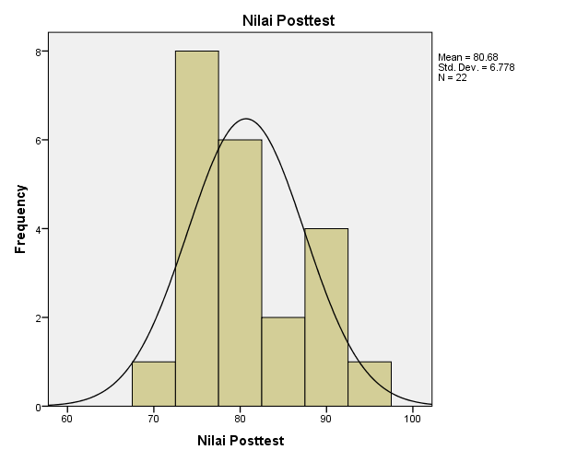
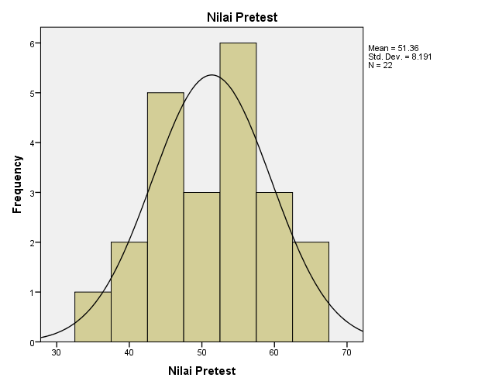

Gambar 2.4. Histogram sebaran data pretest dan posttest.

2.2 Uji Distribusi Normal
Uji distribusi normal diperlukan untuk menentukan pilihan analisis statistik lebih lanjut atau sebagai prasyarat analisis statistik. Apabila data yang kita miliki berdistribusi normal dan jenis data yang kita miliki berupa skala/ interval/rasio maka kita dapat menggunakan analisis statistik parametrik, namun apabila distribusi data yang kita miliki tidak berdistribusi normal maka analisis statistik yang dapat kita gunakan yaitu nonparametrik.
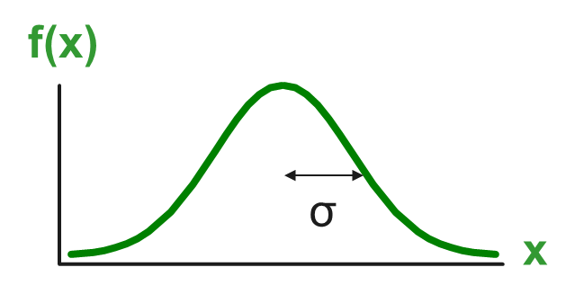
Distribusi data normal ditandai dengan sebaran datanya membentuk kurva yang simetris dimana nilai mean, median, dan modusnya sama atau hampir sama. Parameter lokasi ditentukan oleh μ (mean, nilai tengah). Parameter penyebaran ditentukan oleh σ (standard deviation, simpangan baku). Daerah peubah acak X: - ∞ sampai + ∞. Luas area di bawah kurva = 1. Untuk memastikan data berdistribusi normal diperlukan uji normalitas. Banyak metode yang dapat digunakan untuk menguji normalitas data, salah satunya dengan menggunakan uji one sample Kolmogorov-Smirnov.


Mean=median=modus

Gambar 2.5. Kurva normal
Misalkan ada dua sampel yang akan diuji distribusi normal, yaitu data pretest dan posttest. Langkah menguji normalitas distribusi data menggunakan one sample Kolmogorov-Smirnov sebagai berikut.
- Atur Variabel View sesuai langkah-langkah untuk membangun data yang sudah dipaparkan pada Bab I bagian 1.3
- Klik Data View, ketikan data sesuai Tabel 2.1.
- Klik menu analyze, pilih submenu Nonparametric Tests, pilih Legacy Dialogs, klik 1 Sample K-S (Gambar 2.6a)
- Pindahkan variabel yang akan dihitung ke jendela kanan dengan cara klik nama variabel, klik (Gambar 2.6b)

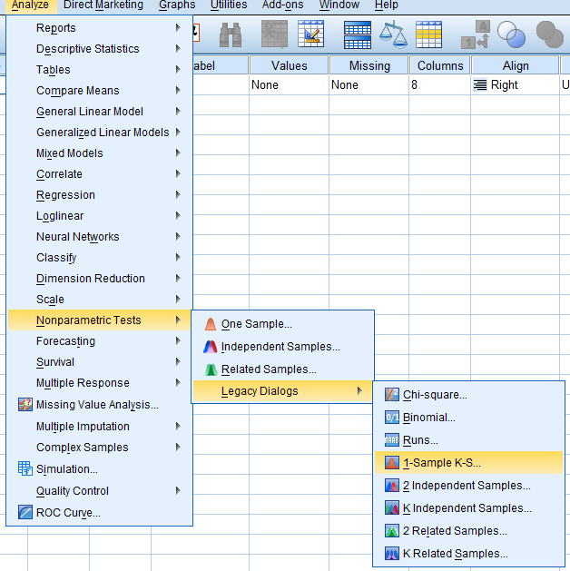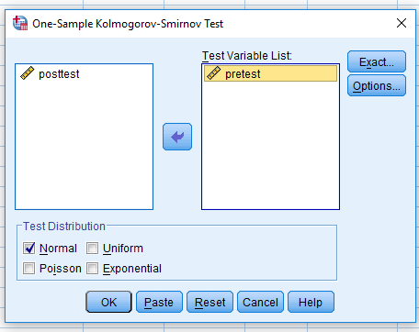
(a) menu pilihan uji (b) jendela dialog uji normal
Gambar 2.6. Menu dan jendela uji distribusi normal

- Centang kotak Normal pada Test Distribution, kemudian klik OK
Maka akan dihasilkan Tabel 2.5 pada jendela output

Tabel 2.5. Hasil analisis one sample Kolmogorov-Smirnov
One-Sample Kolmogorov-Smirnov Test
 |  | Nilai Pretest | Nilai Posttest
N |  | 22 | 22
Normal Parameters^{a,b} | Mean | 51,36 | 80,68
Normal Parameters^{a,b} | Std. Deviation | 8,191 | 6,778
Most Extreme Differences | Absolute | 0,171 | 0,222
Most Extreme Differences | Positive | 0,145 | 0,222
Most Extreme Differences | Negative | -0,171 | -0,155
Kolmogorov-Smirnov Z |  | 0,804 | 1,041
Asymp. Sig. (2-tailed) |  | 0,537 | 0,229
a. Test distribution is Normal.
b. Calculated from data.

Hipotesis untuk uji distribusi normal sebagai berikut.
H₀ : data terdistribusi secara normal
H₁ : data tidak terdistribusi secara normal
- Kriteria Uji:
Nilai Sig. atau nilai probabilitas < 0,05 maka H₀ ditolak.
Nilai Sig. atau nilai probabilitas > 0,05 maka H₀ diterima
- Interpretasi
Berdasarkan hasil output one sample Kolmogorov-Smirnov diperoleh nilai signifikansi (2 tailed) untuk pretest sebesar 0,537 dan posttest sebesar 0,229. Oleh karena nilai signifikansi lebih besar dari 0,05, baik untuk pretest maupun posttest maka terima H₀ yang artinya sampel diperoleh dari populasi yang berdistribusi normal.

